

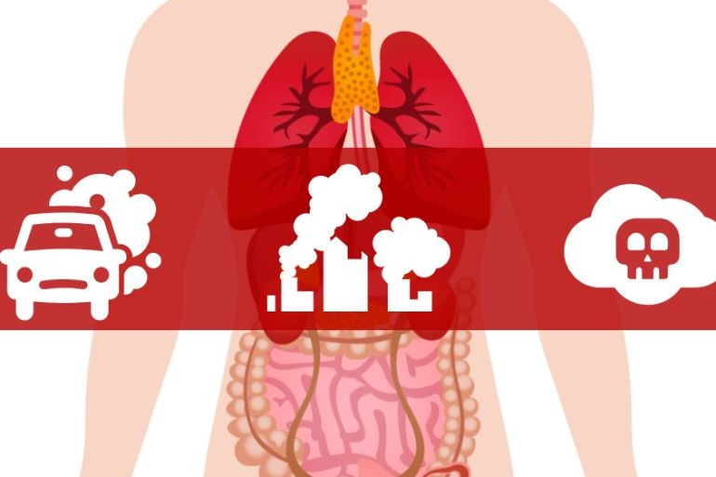**UTICAJ AEROZAGAĐENJA NA ZDRAVLJE LJUDI**

U Srbiji, od 5.400 preuranjenih smrti, svake godine, kao rezultat povećane smrtnosti od moždanog udara, srčanih bolesti, hronične opstruktivne plućne bolesti, raka pluća i akutnih respiratornih infekcija i sl.:

1. u 69% slučajeva potiče od aerozagađenja u unutrašnjim prostorijama,
2. od spoljnih zagađenja iz privrede i ostalog oko 28%,
3. a zbog spoljnjeg zagađenja usled prirodnih pojava samo 3% slučajeva.

U poslednjih deset godina broj obolelih ljudi od astme, posebno dece koja imaju probleme sa disanjem, se drastično povećava. Fenomen je i da čovek blizu 90% vremena svog života provede u zatvorenim prostoru, jednom od najvećih neprijatelja njegovog imuniteta.

I pored svega aerozagađenje u zatvorenom prostoru je, jedna od najmanje istraženih naučnih oblasti.

Atmosfera kao zemaljska sfera predstavlja osnovu života na Zemlji. Snabdeva živi svet kiseonikom i ugljen-dioksidom, štiti od negativnog ultraljubičastog i kosmičkog zračenja, utiče na tok biogeohemijskog ciklusa i smanjuje temperaturne ekstreme. Zemljina atmosfera je debela oko 160 km, pa se ponekad sugeriše da su ova debljina i zapremina dovoljni da razblaže sve zagađivače koji se ispuštaju u atmosferu. Međutim, 95% ove vazdušne mase nalazi se do visine od 20 km od površine zemlje, a taj deo atmosfere sadrži vazduh koji udišemo, ali i zagađivače koje emitujemo. Ovaj sloj se naziva troposfera i ključan je za opstanak živih bića na Zemlji, ali je i mesto gde se oslobađaju zagađivači koji imaju veliki uticaj na zdravlje ljudi.

**Aerozagađenje** podrazumeva prisustvo hemikalija, čestica ili bioloških materijala koji nanose štetu ili uzrokuju nelagodnost kod čoveka i drugih živih bića, odnosno koji ugrožavaju prirodnu sredinu u atmosferi.

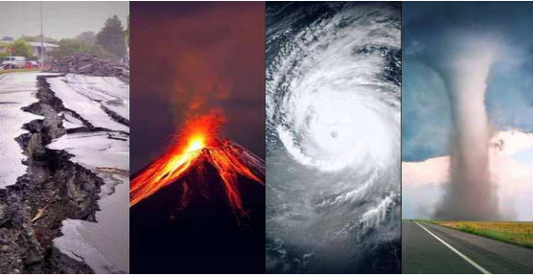

**Vazduh** je prozračna smeša prirodnih gasova i sitnih čestica koje imaju stalan sastav i koje se nalaze u stabilnoj ravnoteži. Međutim, vazduh iznad mnogih gradova je danas mračan i sumoran, a horizont nestaje u izmaglici

Vazduh je smesa gasova : azota 78%, kiseonika 21%,argona ~ 1%, ugljen-dioksida 0,03% i malih količina drugih gasova, vodene pare, prašine i bakterija. Najznačajniji sastojak vazduha, neophodan za disanje i opstanak svih živih bića je kiseonik. Kiseonik je gas bez boje i mirisa, čija se količina u vazduhu ne menja, iako ga organizmi neprekidno troše. Njegovom obnavljanju doprinose biljke koje tokom procesa fotosinteze (stvaranja hrane u toku dana) oslobađaju kiseonik. Na velikim visinama vazduh je razređen i količine kiseonika su manje, tako da se na visokim planinama teže diše, a alpinisti i piloti moraju da nose specijalne maske sa kiseonikom. Ima ga rastvorenog u vodi, što omogućava život biljkama i životinjama koje nastanjuju vodena staništa. Potpomaže gorenje. U vazduhu najviše ima azota. Takođe je gas bez boje i mirisa, ali ne pomaže gorenje i u njemu živa bića ne mogu da opstanu. Ima ga četiri puta više od kiseonika (u 100 litara vazduha 78 litara je azot).

**Ugljen dioksid** je četvrti sastojak vazduha koga ima jako malo u odnosu na azot i kiseonik, ali nije beznačajan. Čovek, biljke i životinje ispuštaju ga disanjem u vazduh, a nastaje i sagorevanjem drveta, truljenjem organizama u zemlji i vrenjem grožđa. Teži je od vazduha i pada na dno, tako da ga najčešće ima na dnu starih bunara, u podrumima, pećinama i sl. Biljkama je neophodan, upijaju ga svojim zelenim delovima i od njega i vode, pomoću Sunčeve energije, stvaraju hranu. Za razliku od kiseonika, sprečava sagorevanje i gasi plamen. Čovek ga upotrebljava za pravljenje soda-vode, gaziranih pića i gašenje vatre. U većim količinama je štetan za životinje i čoveka: ako ga udišu – ugušili bi se. Znaci udisanja vazduha obogaćenog ugljen-dioksidom, tj vazduha sa manjom količinom kiseonika su glavobolja i nesvestica.

Pored ovih sastojaka, vazduh često sadrži **čestice prašine, čađi, dima i otrovnih gasova** koje ispuštaju fabrički dimnjaci i motorna vozila. Njima se vazduh zagađuje.

Čovek je evolutivno adaptiran na manje promene u stalnom sastavu vazduha pod uticajem prirodnih aktivnosti (vulkani, okeani, šumski požari, biološki procesi). Vazduh na taj način dobija neprijatan miris, menja boju i prirodni sastav, jer gubi kiseonik. Svaka promena stabilne mešavine komponenti koje čine vazduh, u meri koja prevazilazi prirodni kapacitet održavanja stabilnosti stalnog sastava, predstavlja zagađenje vazduha. Drugim rečima, zagađenje vazduha se definiše kao prisustvo zagađujućih materija u koncentracijama koje su štetne prvenstveno za čoveka, a zatim i za njegovu okolinu.

Zagađen vazduh štetno deluje na živa bića: biljke zakržljaju i suše se, a životinje i ljudi obolevaju od raznih bolesti (astma, enfizem pluća i dr.) Posledica sve veće i češće seče šuma i smanjivanja zelenih površina svakako su manje količine kiseonika, koji se više troši, a manje stvara. Štetne materije koje se izbacuju u vazduh, talože se i sa vodom rastvorene ulaze u zemljište, a zatim u biljke. Tako se uključuju u proces kruženja materije u prirodi. Gasovi i mikroskopske čestice čađi i prašine koje izazivaju promene prirodnog odnosa i koncentracije osnovnih komponenata vazduha, ponekad u atmosferu dospevaju prirodnim putem, npr. oslobađanjem usled vulkanskih erupcija i prirodnih požara, ali mnogo češće one nastaju kao posledica čovekovih aktivnosti.

Saobraćaj i industrija su osnovni izvori zagađenja. Tokom sagorevanja različitih oblika goriva u motorima ili fabrikama, osim oslobađanja energije ispušta se i velika količina štetnih materija, kao što su: ugljen-monoksid, ugljen-dioksid, sumpor-dioksid, oksidi azota, pepeo i čađ. Ljudi zagađuju vazduh na mnogo načina: paljenjem šuma radi dobijanja poljoprivrednog zemljišta, vožnjom automobila, aviona, radom u fabrikama, sagorevanjem ogreva u domaćinstvima... U osnovi gotovo svih oblika aerozagađivanja je potreba čoveka za energijom koja se dobija na račun sagorevanja drveta, nafte, uglja ili prirodnog gasa. Kada jednom dospeju u atmosferu, gasovi oslobođeni tokom sagorevanja fosilnih goriva stupaju u različite hemijske reakcije, pri čemu nastaju mnoga opasna jedinjenja. Takve su sumporna i azotna kiselina, od kojih nastaju prave kisele kiše, koje padaju na zemlju i ulaze u ciklus kruženja vode u prirodi. Ove kisele kiše uništavaju šume na velikim prostranstvima, ulaze u reke i jezera, gde ubijaju ribe i mnoge druge životinje.

Pored negativnog uticaja na biodiverzitet i ekosisteme, u današnje vreme aerozagađenje predstavlja glavni globalni problem javnog zdravlja. Prema Svetskoj zdravstvenoj organizaciji (SZO), aerozagađenje i izloženost populacije vazduhu danas su najkritičnija ekološka pretnja javnom zdravlju širom sveta.

Globalno zagrevanje, kisele kiše, oštećenje ozonskog omotača i povišenje nivoa svetskog mora direktna su posledica aerozagađenja. I mnoga živa bića trpe direktne posledice povećanja koncentracije štetnih materija u vazduhu. Biljke gube hlorofil i menjaju boju, postepeno im izumiru tkiva i organi, zaustavljaju se procesi fotosinteze i rasta, na kraju dolazi do sušenja i smrti. Životinje otežano dišu, oštećuju im se disajni organi i nastaju oboljenja kao što su bronhitis, astma i '''rak pluća'''. Naročito teške posledice aerozagađenja trpi sam čovek. Aerozagađenje deluje na dva načina na ljude. S jedne strane, život u zagađenom vazduhu je opasan, naročito za decu, starije i bolesne osobe. Štetne materije iz vazduha izazivaju mnoga oboljenja. S druge strane, štetne materije iz vazduha mogu zagaditi i čovekovu hranu. Zbog toga je briga o kvalitetu vazduha jedan od najvažnijih zadataka savremenog čoveka.

Nedavni izveštaji pokazuju da se, na globalnom nivou, 1 od 10 smrtnih slučajeva može pripisati aerozagađenju. Na evropskom nivou, više od 500.000 prevremenih smrti u 2016. godini pripisuju se dugoročnoj izloženosti zagađenom vazduhu, od čega se 412.000 pripisuje čestičnom zagađenju (česticama veličine do 2,5 μm), 71.000 pripisuje se zagađenju od azot-dioksida, a 15.000 zagađenju od ozona. Na globalnom nivou, smatra se da je aerozageđenje dovelo do 4,14 miliona prevremenih smrti u urbanim i ruralnim područjima širom sveta samo u 2019. godini. Procenjuje se da će do 2050. godine 70% svetske populacije živeti u urbanim sredinama, izloženi visokim koncentracijama prizemnog ozona, respirabilnim česticama i azot-dioksidu, koji predstavljaju jedne od najštetnijih zagađivača vazduha po zdravlje ljudi, pa bi u tom slučaju aerozagađenje moglo da dovede do oko 6,6 miliona prevremenih smrti.

Uprkos smanjenju emisija zagađujućih materija, 2021. godine većina stanovništva u urbanim sredinama u Evropi bila je izložena nivoima zagađivača vazduha iznad graničnih vrednosti koje propisuju evropski standardi i smernice SZO. Na primer, tokom 2021. godine, 97% gradskog stanovništva bilo je izloženo koncentracijama respirabilnih čestica veličine do 2,5 μm iznad godišnjih nivoa od 5 μg/m3, koje je propisala SZO.

Prema Evropskoj agenciji za životnu sredinu, transport, industrija, energija, elektrane, poljoprivreda, domaćinstva i upravljanje otpadom su privredni sektori koji najviše doprinose zagađenju vazduha.

Zakoni i standardi u oblasti kvaliteta vazduha, kako na nacionalnom tako i na međunarodnom nivou, važni su za smanjenje uticaja aerozagađenja na zdravlje ljudi i životnu sredinu. U Republici Srbiji, Agencija za zaštitu životne sredine (SEPA), vrši praćenje, prikupljanje podataka o aerozagađenju sa nacionalne mreže automatskih stanica za kvalitet vazduha (AMSKV), obrađuje podatke i izdaje godišnje izveštaje o stanju kvaliteta vazduha u Republici Srbiji. U okviru ovih izveštaja, obuhvaćeni su podaci prikupljeni od strane institucija koje vrše merenja i učestvuju u monitoringu kvaliteta vazduha na lokalnom i državnom nivou (Gradski zavod za javno zdravlje Beograd, Pokrajinski sekretarijat za urbanizam i zaštitu životne sredine i lokalne samouprave). Nakon uspostavljanja standarda kvaliteta vazduha i monitoring kontrole emisija, broj stanica za praćenje kvaliteta vazduha naglo se povećao širom sveta, pa tako i u Srbiji. Trenutno u Srbiji postoji 64 AMSKV, od kojih je u Beogradu 25.

Za razliku od zakonski obaveznog monitoringa kvaliteta vazduha u spoljašnjoj sredini, kvalitet vazduha unutrašnjeg prostora nije pokriven dovoljnim brojem standarda i zakona u Srbiji, izuzev praćenja u radnim sredinama. Na globalnom nivou, iako se zakoni i standardi fokusiraju na aerozagađenje spoljašnje sredine, a ne unutrašnjeg prostora, studije o kvalitetu vazduha u unutrašnjem prostoru su u porastu. U Srbiji se praćenje kvalliteta vazduha unutrašnjeg prostora odvija uglavnom kroz razne nacionalne i međunarodne projekte u cilju naučnih istraživanja.

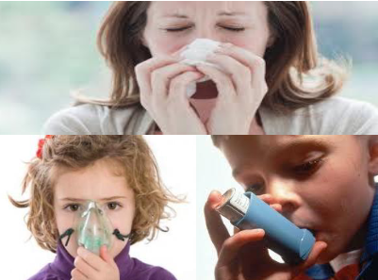

**Pregled zagađivača vazduha i njihovi izvori**

Primarni zagađivači vazduha koji se prate i mere u okviru redovnog monitoringa u Srbiji su: respirabilne čestice (PM2,5 i PM10), gasovita neorganska jedinjenja (NO2, SO2, O3, CO), benzen, teški metali (olovo, arsen, kadmijum i nikal) i benzo(a)piren u frakciji čestica PM10 i alergeni. Pored toga, vrše se i namenska merenja čađi, ukupnih taložnih materija, ukupnih suspendovanih materija, amonijaka, fluorovodonika, etilena, ksilena i etilbenzena.

Svetska zdravstvena organizacija je 2010. godine objavila prve smernice za kvalitet vazduha unutrašnjeg prostora. Ove smernice su predstavljale prvi pokušaj da se uspostavi opšti standard o kvalitetu vazduha unutrašnjeg prostora. U okviru ovih smernica, uključeno je samo nekoliko prioritetnih zagađivača vazduha u unutrašnjem prostoru, sa poznatim štetnim uticajima na zdravlje: respirabilne čestice, biološki zagađivači (alergeni, bakterije, plesni, gljive, spore), fizički agensi (temperatura i elektromagnetna polja) i preko 400 različitih hemijskih jedinjenja, uglavnom isparljivih organskih i neorganskih jedinjenja.

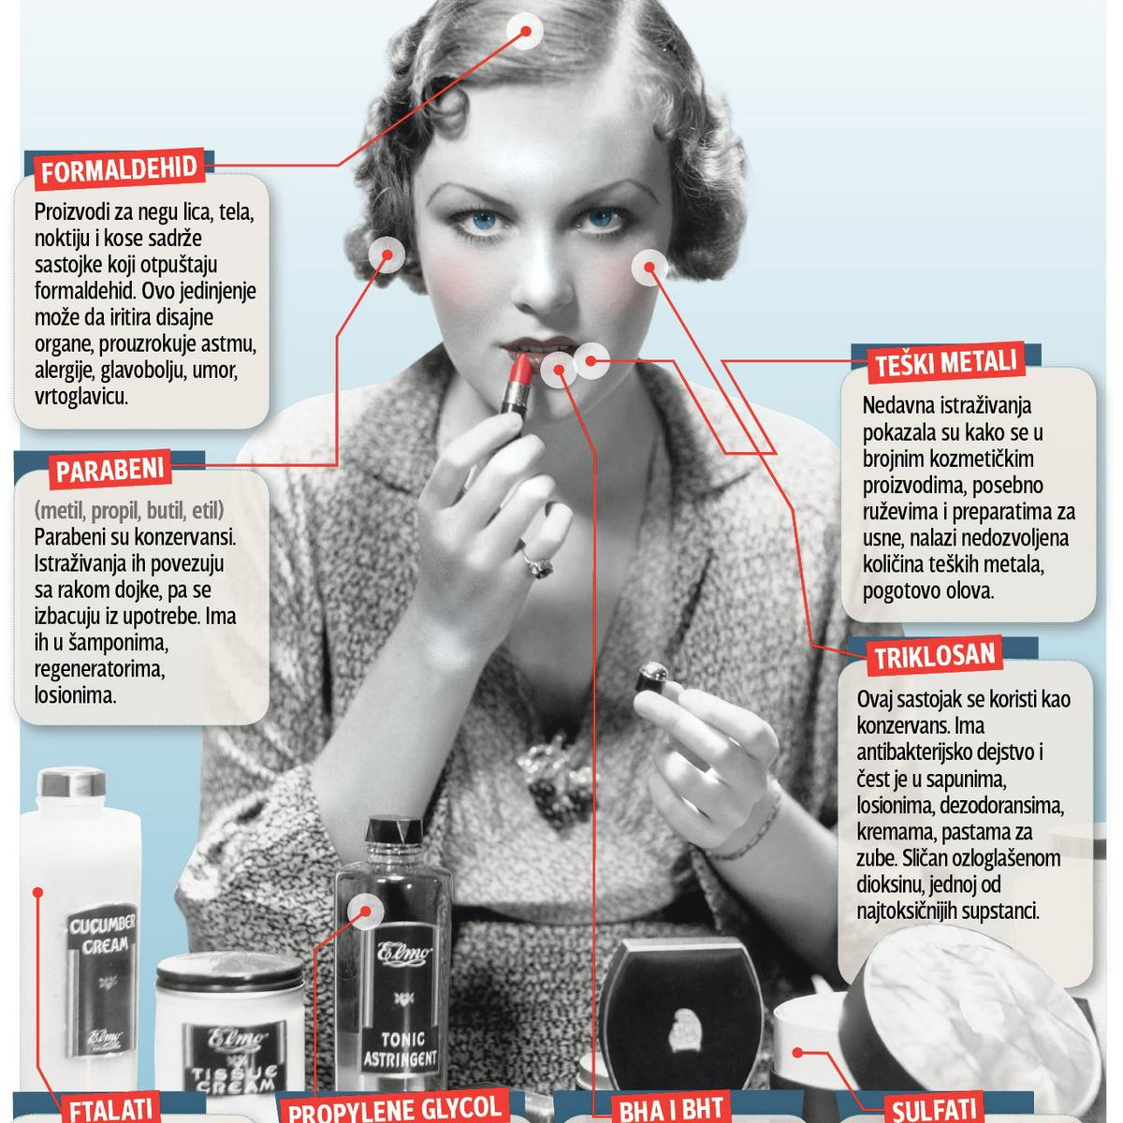

**Formaldehid**

Formaldehid (HCHO) je veoma reaktivan gas koji nastaje atmosferskim reakcijama isparljivih organskih jedinjenja (fotolizom ili oksidacijom ozonom), kao i sagorevanjem biomase i goriva. Formaldehid se brzo apsorbuje u respira-tornom ili gastrointestinalnom sistemu.

Formaldehid je jedan od glavnih zagađivača vazduha unutrašnjeg pro-stora. Široko se koristi u smolama, lepkovima, bojama, proizvodima od pa-pira, kozmetici, elektronskoj opremi, sredstvima za čišćenje i tkaninama.

Koncentracije formaldehida u unutrašnjem prostoru variraju u zavisnosti od starosti i tipa zgrada i obično su u obrnutoj korelaciji sa starošću zgrade, ali u pozitivnoj korelaciji sa temperaturom i relativnom vlažnošću. Prethodne studije su pokazale da građevinski materijali, nameštaj, drvo, lepkovi i boje mogu biti dominantni izvori formaldehida u unutrašnjem prostoru.

Formaldehid se takođe može formirati ozonolizom ili procesom fotooksidacije alkena prisutnih u vazduhu unutrašnjeg prostora, najčešće terpena koji se nalaze u mnogim proizvodima široke upotrebe, kao što su proizvodi za domaćinstvo, osveživači vazduha i mirisne sveće.

Kratkotrajna izloženost formaldehidu izaziva iritaciju disajnih puteva i očiju, glavobolju I ekcem, dok je hronična izloženost povezana sa povećanim rizikom od astme i raka nazofarinksa i sinonazala. Formaldehid je poznata kancerogena i genotoksična hemikalija.

**Benzen**

Glavni izvori benzena u spoljašnjoj sredini povezani su sa procesima sagorevanja i ciklusima prerade, skladištenja i distribucije benzina, kao i petrohemijskim procesima, saobraćajem, fugitivnim emisijama iz benzinskih stanica i industrijskih izvora. U unutrašnjem prostoru, benzen može biti emitovan iz građevinskog materijala i nameštaja, razređivača boja, rastvarača, sistema za grejanje, plastike, lepkova i polimernih materijala za podove.

Benzen je organsko isparljivo jedinjenje koje se široko koristi u industriji i identifikovan je kao kancerogen za ljude, 1A grupa. Godine 1978., komisija za bezbednost potrošačkih proizvoda SAD je zabranila upotrebu benzena u potrošačkim proizvodima, što je dovelo do činjenice da se benzene više nije namerno dodavao, ali se ne može isključiti mogućnost da benzen može biti (ili je barem bio u prošlosti) nenamerni zagađivač koji se koristio u proizvodnji.

Benzen je rezultat hemijske reakcije između dva aditiva koja se često koriste u proizvodnji osvežavajućih napitaka: natrijum benzoat i askorbinska kiselina, poznatija kao vitamin C. Natrijum benzoat ima antimikrobno dejstvo, kao i svi drugi zakonom dozvoljeni aditivi u (gaziranim i negaziranim)bezalkoholnim pićima. U dozvoljenoj koncentraciji, ove supstance sprečavaju razvoj bakterija, plesni i kvasca koji bi, u protivnom, uzrokovali kvarenje napitka.

Sami benzoati nisu štetni za zdravlje, budući da se izbacuju mokrenjem. Ipak, kod osetljivih osoba mogu da izazovu stomačne tegobe. Pored bezalkoholnih, benzoati se zbog svog antimikrobnog dejstva ubacuju i u alkoholna pića, riblje konzerve i džemove.

Treba naglasiti da je prisustvo benzena u gaziranim i negaziranim pićima zanemarljivo. Količina je, u stvari, toliko mala da do pre godinu-dve, s instrumentima koji su tada korišćeni, nije ni mogla biti otkrivena. Zanimljivo je da nijedan zakon na svetu zasad ne propisuje gornju dozvoljenu granicu benzena u bezalkoholnim pićima.

Nema mesta strahu od benzena u sokovima: u niskim dozama ne ugrožava zdravlje. Opasnost preti od zagađenog vazduha, a ne od namirnica. Neuporedivo je opasnije šetati gradskim centrima, zakrčenim saobraćajem, ili pušiti u zatvorenom prostoru i udisati duvanski dim. Trebalo bi popiti 20 litara sokova sa benzenom dnevno da bi se dobila količina koju svakodnevno udišemo.

Ovo organsko jedinjenje takođe može da izazove bolesti krvi i neurološke i reproduktivne probleme. Ne preporučuje se bezbedan nivo izloženosti.

I Evropska unija i Međunarodna agencija za istraživanja o raku svrstale su benzen u kancerogene materije ili, bolje, "materije za koje je dokazano da uzrokuju tumore kod ljudi".

Nije poznato akutno dejstvo malih količina benzena na organizam (zna se, međutim, da slučajno izlaganje milionima ppb, dakle vrlo visokim dozama, može uzrokovati akutno oštećenje kičmene moždine).

**Trihloretilen i tetrahloretilen**

Trihloretilen (TCE) je isparljivo organsko jedinjenje koje se široko koristi kao industrijski rastvarač, kao i tetrahloretilen (PCE). TCE i PCE se uglavnom koriste za odmašćivanje i čišćenje metalnih delova, hemijsko čišćenje i štampanje. Razni potrošački proizvodi mogu sadržati ova jedinjenja, kao što su maziva, lakovi, sredstva za uklanjanje boje, lepkovi, mirisi, sredstva za uklanjanje mrlja, sredstva za čišćenje drveta, sredstva za čišćenje motornih vozila i tkanine za hemijsko čišćenje.

Međunarodna agencija za istraživanje raka (IARC) klasifikovala je TCE i PCE kao kancerogene grupe 2A (verovatno kancerogen za ljude, tj. ograničeni dokazi kod ljudi, ali dovoljni kod životinja). Akutna izloženost TCE utiče na centralni nervni sistem uzrokujući smanjen senzorni kapacitet, dok hronična izloženost može izazvati rak jetre, bubrega i žučnih kanala i non Hočkinov limfom. Stoga se ne preporučuje bezbedan prag zbog njegove kancerogenosti.

**Terpeni**

Terpeni su organska jedinjenja prisutna u bljkama. Ova jedinjenja biljkama i cveću daju miris i aromu. D-limonen i α-pinen su jedni od najzastupljenijih terpena koji se određuju u vazduhu unutrašnjeg prostora.

***α-pinen*** je tečni terpen prirodno prisutan u biljkama i uobičajeni sastojak eteričnih ulja. α-pinen se koristi kao rastvarač u nekim bojama i vodootpornim supstancama, a može se naći u parfimima, dezodoransima i proizvodima za čišćenje. Emisije α-pinena u vazduhu unutrašnjeg prostora takođe mogu da potiču od drvenih materijala poput nameštaja ili podova, posebno onih napravljenih od borovog drveta.

***Limonen*** je prirodni terpen koji postoji u obliku dva izomera (D- i L-). Zbog svog mirisa limonen se često dodaje proizvodima za čišćenje, osveživačima vazduha, parfemima i šamponima. Takođe, može se naći u hrani kao aditiv zbog svog mirisa i ukusa limuna.

Dostupni su ograničeni podaci o zdravstvenim rizicima α-pinena. Akutna izloženost visokoj koncentraciji ovog jedinjenja može izazvati iritaciju i upalu, ali nisu prijavljeni rizici od hronične izloženosti. Limonen ima nisku akutnu toksičnost, dok hronični zdravstveni efekti limonena nisu proučavani i nema dokaza o karcinogenosti ili genotoksičnosti. Rizici po zdravlje su povezani sa reakcijom terpena i ozona ili slobodnih radikala, pri čemu se formiraju nusproizvodi kao što su aldehidi, karboksilne kiseline i peroksidi, koji su odgovorni za iritaciju očiju i gornjih disajnih, više nego sami terpeni.

**Azot-dioksid**

Azot-dioksid (NO2) je jak oksidant, korozivan i slabo rastvorljiv u vodi. U svom tečnom obliku, azot dioksid je bezbojna do braon tečnost, ali njegova niska tačka ključanja i pritisak pare sprečava kondenzaciju, tako da u vazduhu postoji u svom gasovitom obliku.

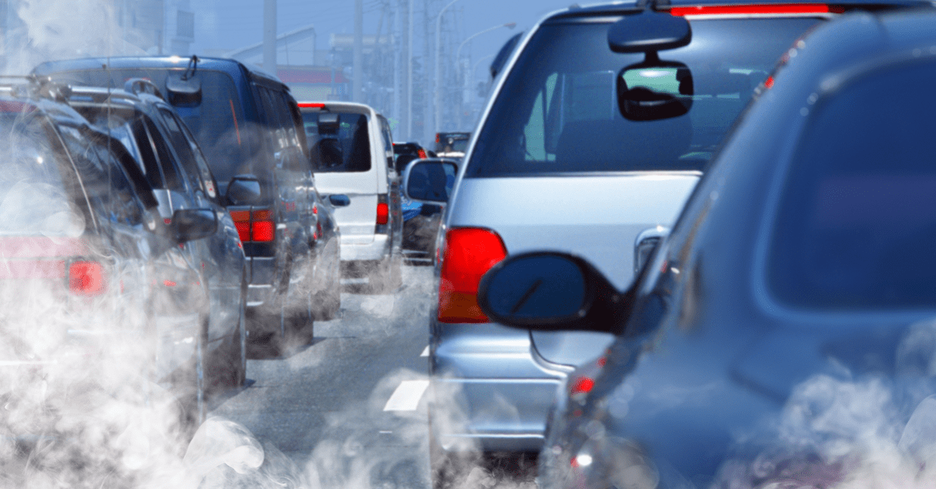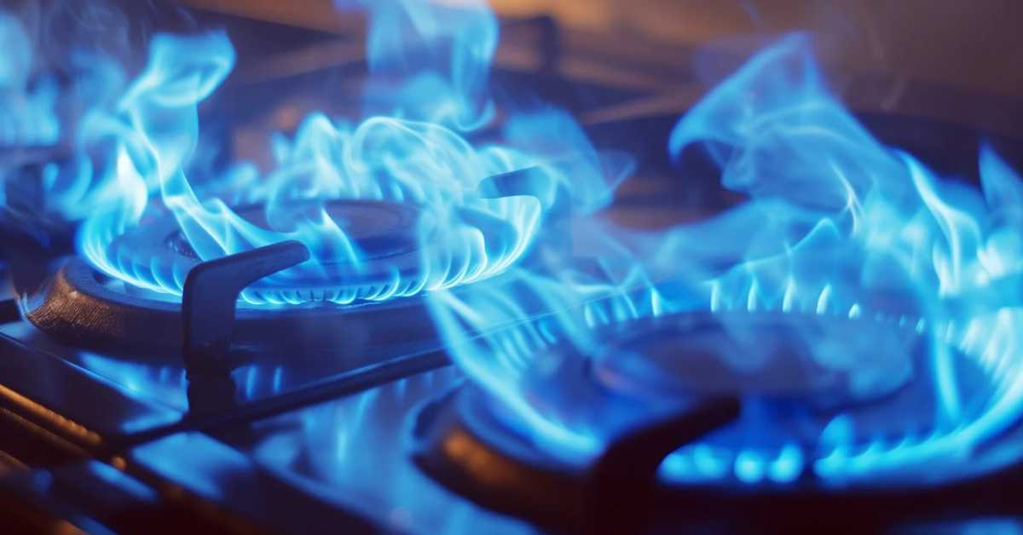Azot-dioksid je važan atmosferski gas ne samo zbog svojih zdravstvenih efekata već i zato što apsorbuje vidljivo sunčevo zračenje i doprinosi smanjenoj vidljivosti atmosphere. Takođe, ima direktnu ulogu u globalnim klimatskim promenama, jer igra ključnu ulogu u određivanju koncentracije ozona u troposferi (fotoliza azot-dioksida je ključni pokretač fotohemijskog stvaranja ozona) i utiče na sudbinu hidroksil radikala u atmosferi.

Oksidi azota, uključujući i NO2, nastaju uglavnom iz molekularnog azota i kiseonika tokom sagorevanja goriva na visokim temperaturama, pa se njegovi izvori u vazduhu spoljašnje sredine povezuju sa saobraćajem, industrijskim aktivnostima i procesima sagorevanja (grejanje, toplane i elektrane). Azotovi oksidi takođe doprinose kiselim kišama, jer u reakciji sa vodom stvaraju azotnu i/ili azotastu kiselinu. Prirodni izvori azotovih oksida uključuju one koji nastaju tokom metabolizma određenih bakterija u zemljištu.

Izvori NO2 u vazduhu unutrašnjeg prostora takođe se vezuju za sagorevanje. To su sistemi za grejanje i kuvanje na fosilna goriva, paljenje sveća, tamjana i repelenata protiv komaraca, kao i duvanski dim.

Pored unutrašnjih i spoljašnjih izvora, na nivoe NO2 u unutrašnjem prostoru mogu uticati karakteristike zgrade, vlažnost i ventilacija.

NO2 kod ljudi može izazvati iritaciju očiju, glavobolju, umor, vrtoglavicu, dok viši nivoi mogu izazvati probleme sa disanjem, kolaps, pa čak i smrt. Prilikom udisanja, NO2 se u plućima pretvara u azotnu kiselinu, koja oštećuje ćelije i imuni sistem. SZO je propisala preporučene dnevne i godišnje vrednosti NO2 ispod kojih ne dolazi do štetnih zdravstvenih efekata.

Preporučena dnevna vrednost NO2 u vazduhu je 25 μg/m3, a preporučena godišnja vrednost iznosi 10 μg/m3.

**Sumpor dioksid (SO2)**

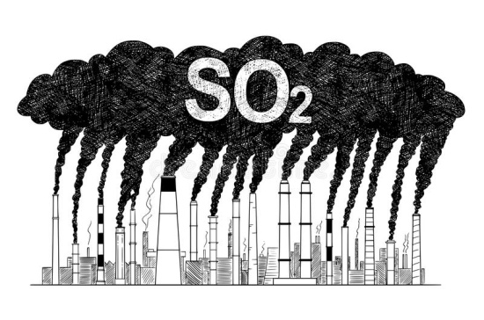Sumpor dioksid (SO2) je gas bez boje, kiselog ukusa i vrlo karakterističnog oštrog mirisa. Teži je od vazduha i dobro se rastvara u vodi.

Jedinjenja sumpora antropogenog porijekla nastaju sagorevanjem fosilnih goriva i iz pojedinih industrijskih procesa. Najozbiljniji problemi u vezi sa prisustvom sumpor-dioksida javljaju se u velikim urbanim sredinama gde se ugalj koristi za grejanje domaćinstava ili za loše kontrolisano sagorevanje u industrijskim postrojenjima.

Sumpor dioksid se prema sluzokoži očiju i sluzokoži respiratornog sistema ponaša kao jak iritant, a u ljudski organizam se unosi disanjem. Udisanjem malih koncentracija SO2 (0,02 mg/l) nadražuju se respiratorni putevi, najčešće gornji, dok kod asmatičara može da se smanji funkcija pluća. Udisanjem većih koncentracija (od 0,1 mg/l) javljaju se ozbiljnija zapaljenja sluzokože disajnih organa i odvajanje površinskog sloja epitela. Sumporni oksidi, naročito kada se emituju u vazduh zajedno sa čađi, u prisustvu vodene pare dovode do formiranja toksične magle (smoga) koja prouzokuje oštećenje plućnog parenhima. U reakciji sa drugim jedinjenjima u vazduhu stvaraju se sitne sulfatne čestice koje dospijevaju u pluća i tamo se nagomilavaju oštećujući membrane alveola čime se smanjuje kapacitet pluća, prodiru u krvotok i u limfni sistem, a u nekim slučajevima mogu dovesti i do smrti. Naučno je dokazano da se organizam nakon dužeg vremena izlaganja povišenim koncentracijama SO2 navikne na njega, pa čovek ne oseća nikakve smetnje, ali trajne posledice ostaju.

**Ugljen-monoksid**

Ugljen-monoksid (ugljenik(II)-oksid, CO), bezbojan gas, bez mirisa i ukusa, nešto lakši od vazduha, među najrasprostranjenijim je zagađujućim materijama u vazduhu. Ugljen-monoksid doprinosi stvaranju prizemnog ozona. Zapaljiv je, gori svetloplavim plamenom.

Reaguje burno sa kiseonikom, acetilenom, hlorom, fluorom i azot-monoksidom. Čovek ne može detektovati ugljen-monoksid ni vidom, ni ukusom ni mirisom. Ovo jedinjenje nastaje usled nepotpunog sagorevanja fosilnih goriva u energetskim postrojenjima, u automobilima i domaćinstvima i pri različitim industrijskim procesima.

Najvažniji prirodni izvori ugljen-monoksida su alge u okeanima, morima i jezerima, ali nastaje i tokom šumskih požara, paljenjem trave i vulkanskim aktivnostima.

Količine ugljen-monoksida u urbanim područjima variraju u velikoj meri u zavisnosti od vremenskog perioda, meteoroloških faktora i lokacije. Ugljen-monoksid čini najveći deo emisije izduvnih gasova automobila. Koncentracije ugljen-monoksida su najveće u jutarnjim i popodnevnim časovima, kada je i kretanje motornih vozila najintenzivnije. Praznicima i vikendom osetno je smanjena koncentracija ugljen-monoksida u vazduhu.

Pored motora prevoznih sredstava (kamiona, automobila) i malih benzinskih motora uređaja poput kosilice, ugljen monoksid mogu da ispuštaju i kućni aparati: šporeti, fenjeri, peći, roštilji, šporeti na gas, grejači za vodu, pa čak i mašine za sušenje odeće. Rizik od trovanja je posebno visok kada se aparati koriste u zatvorenom prostoru sa lošom ventilacijom. Često se trovanje ugljen-monoksidom dešava kod žrtava udisanjem dima tokom požara, a više od jedne trećine smrtnih slučajeva povezanih sa ugljen-monoksidom, dogodi se kada žrtva spava.

Ugljen-monoksid je slabo rastvorljiv u vodi, krvnom serumu i plazmi. U ljudskom telu reaguje sa hemoglobinom i nastaje karboksihemoglobin. Dovoljno je da ga udahnemo samo jednom – ugljen-monoksid prelazi direktno iz pluća u krvotok, gde se vezuje za molekule hemoglobina koji prenose kiseonik. Kiseonik onda ne može da putuje molekulima hemoglobina koji već imaju vezan ugljen-monoksid. Ako se izlaganje ovom opasnom gasu nastavlja, gas onemogućava normalnu funkciju molekula hemoglobina, a krv postepeno gubi sposobnost da nosi dovoljno kiseonika potrebnog za funkcionisanje našeg tela. Bez dovoljno kiseonika, naše ćelije se guše i umiru, i to najpre u vitalnim organima kao što su mozak i srce.

Ljudi sa dugotrajnim izlaganjem niskim nivoima ugljen-monoksida takođe mogu imati utrnulost, neobjašnjive probleme sa vidom, poremećaje spavanja i oštećenje pamćenja i koncentracije.

Ugljen-monoksid takođe može direktno da deluje kao otrov, ometajući i prekidajući unutrašnje hemijske reakcije i procese u ćelijama.

Ugljen-monoksidni gas napušta telo na isti način na koji je ušao kroz pluća. Na svežem vazduhu, potrebno je od četiri do šest sati da žrtva trovanja ugljen-monoksidom izbaci iz pluća oko polovine udahnutog ugljen-monoksida koji je ušao u krvotok. Vreme „čišćenja“ se ubrzava ako se osoba stavi na kiseoničku terapiju ili u hiperbaričnu komoru.

Budući da trovanje ugljen-monoksidom može da ubije ćelije tela a to se odnosi posebno na ćelije mozga, postoji rizik od dugoročnih neuroloških problema kod osoba koje su preživele ozbiljno trovanje.

Kod ljudi sa blagim do umerenim simptomima, čak svaki peti može razviti trajne neurološke posledice. One se kreću od blagih promena u ponašanju do ozbiljnih intelektualnih oštećenja, slepila ili gluvoće. U trudnoći, trovanje može da prouzrokuje fetalnu smrt ili cerebralnu paralizu kod deteta.

**Vodonik-sulfid**

Vodonik-sulfid (H2S) je bezbojan vrlo otrovan i zapaljiv gas. Veže se za gvožđe u metaloenzimima važnim za ćelijsko disanje. Nastaje kao produkt anaerobnih bakterija, a u većim koncentracijama nalazi se u kanalizacijama, močvarama i sličnim okruženjima.

Opasnosti povezane s H₂S predstavljaju problem u hemijskoj industriji, teškoj industriji i metaloprerađivačkoj industriji te čak i u industriji drvene pulpe i papira. Incidenti s visokim koncentracijama H₂S mogu dovesti do teških nepovoljnih utjicaja po zdravlje ili čak do smrti.

Izlaganje visokim koncentracijama vodonik-sulfida može izazvati glavobolju, mučninu, vrtoglavicu, iritaciju očiju i respiratornih organa, pa čak i ozbiljnije simptome kao što su gubitak svesti i respiratorna insuficijencija.

Pošto je vodonik sulfid otrovan i pri niskim koncentracijama, ovaj gas se mora detektovati. U veoma malim koncentracijama lako je uočljiv jer miriše na pokvarena jaja. Ali u smrtonosnim koncentracijama, H₂S se ne može osetiti čulom mirisa.

**Ozon**

Ozon (O3) je gas koji ima visoki oksidacioni potencijal. Njegovo prisustvo je neophodno u stratosferi, jer apsorpcijom štetnih UV zraka štiti planetu Zemlju, ali je nepoželjno u troposferi, jer može lako da reaguje sa mnogim jedinjenjima, stvarajući tako oksidovane organske vrste I čestice. Ozon je zagađivač koji se ne emituje direktno iz primarnih izvora, već nastaje nizom složenih reakcija u atmosferi.

U atmosferi, ozon se formira u reakcijama između azotovih oksida i isparljivih organskih jedinjenja u prisustvu sunčeve svetlosti. Kako je ozon sekundarni zagađivač, njegovi nivoi u vazduhu ne zavise samo od prekursora već i od drugih faktora, kao što su region, godišnje doba i doba dana.

Na koncentracije ozona u vazduhu unutrašnjeg prostora najveći uticaj ima koncentracija ozona u vazduhu spoljašnje sredine. Izvori ozona u vazduhu unutrašnjeg prostora su štampači, fotokopirni i drugi električni uređaji, prečišćivači vazduha.

Ozon može hemijski da reaguje sa komponentama zgrada i građevinskog materijala, kao i sa nekim zagađivačima vazduha u unutrašnjem prostoru. Ove reakcije obično smanjuju nivo ozona u unutrašnjem prostoru, međutim mogu proizvesti nove zagađivače vazduha koji mogu izazvati štetne zdravstvene efekte. U vazduhu unutrašnjeg prostora dolazi do mnogih hemijskih reakcija koje mogu da troše ili proizvode ozon. Ovaj gas, kao i mnogi drugi oksidanti poput hidroksil radikala, azotaste kiseline, peroksiacilnitrata (PAN), azotovih oksida i drugih, mogu reagovati sa VOC-ovima, dovodeći do smanjenja ozona u vazduhu unutrašnjeg prostora. Posebno reakcije terpen/ozon, doprinose smanjenju nivoa O3 u unutrašnjem prostoru.

Akutni i hronični efekti izloženosti ozonu na zdravlje ljudi uključuju smanjenu funkciju pluća, respiratorne simptome (kašalj, otežano disanje, bolove u grudima), iritaciju očiju, nosa i grla. Da bi zaštitila zdravlje ljudi, SZO je dala referentnu vrednost od 100 μg/m3 kao srednju vrednost 8-časovnih maksimum.

**Respirabilne čestice**

Respirabilne čestice (PM) spadaju među najbitnije zagađivače vazduha. PM predstavljaju složenu smešu čvrstih i tečnih čestica suspendovanih u vazduhu, koje mogu biti različite veličine, oblika, porekla i sastava. IACR (International Agency for Research on Cancer) je svrstala PM kao zagađivač vazduha u grupu I, tj. kao kancerogen za ljude .

Hemijski sastav PM obuhvata neorganske jone (sulfate, nitrate, amonijum jone, rastvorne metale), nerastvorne metale, elementarni ugljenik, organska jedinjenja uključujući policiklične aromatične ugljovodonike i polihlorovane bifenile, biološke komponente (alergeni), mikrobiološke agense i vodu.

Čestice se generalno klasifikuju prema njihovom aerodinamičkom prečniku. PM čiji je prečnik ≤ 2,5 μm čine finu frakciju čestica (PM 2,5). PM veličine između 2,5 i 10 μm čine grubu frakciju čestica, dok PM čiji je prečnik ≤ 10 μm predstavljaju zbir fine i grube frakcije (PM10). Na slici je dat prikaz PM10 i PM 2,5 u odnosu na virus, bakteriju i crvenu krvnu ćeliju.

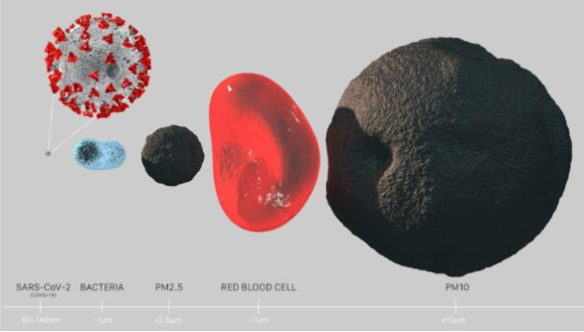

PM mogu direktno da budu emitovane iz primarnih izvora ili se mogu formirati u atmosferi iz sekundarni izvora tokom reakcija sa prekursorima (amonijak, sumpor dioksid, oksidi azota I isparljiva organska jedinjenja). Prirodni izvori PM su: suspendovani materijali Zemljine kore, vulkanski pepeo, morske soli, polen, spore, bakterije, kao i biljni i životinjski ostaci. U antropogene izvore PM spadaju: sagorevanje fosilnih goriva, industrijsko spaljivanje otpada, sagorevanje biomase i poljoprivredne aktivnosti.

Glavni izvori PM u unutrašnjem prostoru uključuju ljudske aktivnosti (kuvanje, čišćenje, brisanje prašine i usisavanje), procese sagorevanja (sagorevanje drveta i fosilnih goriva), duvanski dim, građevinske materijale (tepisi, podovi, boje, plastika) i upotrebu raznih potrošačkih proizvoda (uključujući aerosole, deterdžente, sprejeve i kozmetiku).

Dugotrajnim delovanjem mogu dovesti do smanjenja plućne funkcije,povećane sklonosti ka infekciji, povećanoj reaktivnosti disajnih puteva, uključujući kratak dah, rinitis, sinusitis i hroničnu opstruktivnu bolest pluća pogoršanje astme, pa sve do povećanog rizika za nastanak karcinoma pluća. Zavisno od njihovog hemijskog sastava mogu imati i toksično dejstvo, pre svega na bubrege, jetru i reproduktivni sistem. Izloženost PM je takođe povezana sa povećanim rizikom od kardiovaskularnih bolesti, uključujući moždani udar, infarkt miokarda i pogoršanje kongestivne srčane insuficijencije

Meta-analizom ukupno trinaest studija, publikovanom prošle godine, utvrđeno je da PM2,5 i PM10 čestice mogu da utiču na ishode trudnoće, kao i izazovu probleme sa disajnim sistemom i neurološkim razvojem ploda.

**Čadj**

Sagorevanjem ogreva od neorganskih frakcija nastaje pepeo, dok čađ potiče od sagorevanja organskih materija. Čađ (crni dim) su čestice ugljenika pomiješane sa katranom i najčešće su product sagorevanja goriva koje sadrži ugljenik, kao što su drvo, nafta, ugalj ili duvan.

Čađ je često zagađujuća materija u vazduhu gradskih sredina i karakteristična je za saobraćajne gužve u kojima su prisutni dizel-motori, za necestovni promet: brodovi i vozovi (sa dizel- lokomotivama) i za proizvodnju energije iz nafte i uglja.

Uporedna istraživanja posledica zagađenog vazduha na zdravlje ljudi, obavljena u nekoliko zemalja, definitivno su pokazala da je prisustvo otrovnih gasova i čestica čađi u vazduhu uzrok srčanih i plućnih oboljenja.

Naučnici veruju da zagađujuće čestice, kroz posteljicu, mogu da dopru do organa fetusa već u prvom tromesečju trudnoće. Naime, istraživači sa škotskog Univerziteta u Aberdinu i belgijskog Univerziteta Haselt pronašli su zagađujuće materije u mozgu, plućima i jetri još nerođene dece. U svom istraživanju fokusirali su se na prisutnost čestica čađi u tkivima nerođenih dece. Ove crne nanočestice, pretežno ugljenika, nastaju kao rezultat sagorevanja goriva u termoelektranama, fabrikama, domaćinstvima i vozilima. Njihovi tragovi pronađeni su u uzorcima krvim uzetim od beba i majki.

Što su žene tokom trudnoće bile izloženije zagađenju, to je bio proporcionalno veći broj čestica čađi u nalazima – kako kod samih majki tako i u placenti i organizmu beba.

Istraživanjem su obuhvaćene stanovnice Škotske i Belgije koje ne puše. U mestima iz kojih potiču kvalitet vazduha generalno dobar, a uprkos niskim ambijentalnim koncentracijama čađi, broj čestica čađi išao je i do 6.000 čestica po kubnom milimetru mozga i pluća.

**Policiklični aromarični ugljovodonici**

Policiklični aromatični ugljovodonici (PAH) su velika klasa organskih jedinjenja koja se sastoje od dva ili više spojena benzenova prstena i široko su rasprostranjeni u životnoj sredini.

U vazduhu, PAH-ovi se mogu naći u gasovitoj fazi i mogu biti adsorbovani za PM. Uopšteno, PAH-ovi manje molekulske težine su isparljiviji i postoje uglavnom u gasnoj fazi, dok su PAH-ovi sa većom molekulskom težinom adsorbovani na PM, zbog njihovog niskog pritiska pare.

Raspodela PAH-ova između ove dve faze zavisi od isparljivosti samog jedinjenja, vlažnosti I temperature vazduha, kao i od koncentracije slobodnih radikala u vazduhu.

Među nekoliko stotina ovih jedinjenja, posebna pažnja je posvećena grupi od 16 PAH-ova koji su klasifikovani kao prioritetni zagađivači od strane Agencije za zaštitu životne sredine Sjedinjenih američkih država (US EPA). Tu spadaju: naftalen, acenaftilen, acenaften, fluoren, fenantren, antracen, fluoranten, krizen, benzo(a)antracen, benzo(b)fluoranten, benzo(k)fluoranten, benzo(a)piren, dibenz(a,h)antracen, benzo(ghi)perilen i indeno(1,2,3-cd)piren. Ovi PAH-ovi se nalaze i na listi prioritetnih zagađivača Evropske unije. Razlog ovome je taj što su ovi PAH-ovi poznati po svojoj toksičnosti, mutagenosti i kancerogenosti.

Sa porastom molekulske težine, povećava se i kancerogenost PAH-ova, a smanjuje akutna toksičnost. Kao najvažniji karcinogeni izdvajaju se benzo(a)antracen, benzo(a)piren i dibenz(ah)antracen. Iako se smatra da su PAH-ovi sa manjom molekulskom težinom manje toksični, oni su u stanju da reaguju sa drugimzagađivačima kao što su ozon, oksidi azota i sumpor-dioksid, pa mogu formirati druga jedinjenja čija toksičnost može biti značajna.

Smatra se da PAH-ovi izazivaju reproduktivne, razvojne, kardiorespiratorne i imunotoksične efekte kod ljudi. PAH-ovi imaju nisku rastvorljivost u vodi i izraženu lipofilnost, koja se povećava sa brojem benzenovih prstenova u jedinjenju i snažno doprinosi njihovoj bioakumulaciji u organizmu, pa izloženost PAH-ovima predstavlja ozbiljnu pretnju po ljudsko zdravlje.

Prirodni izvori PAH-ova su vulkanske erupcije i šumski požari. Međutim, najveći doprinos PAH-ova u vazduhu je iz antropogenih izvora. Sektor proizvodnje energije, kao što je sagorevanje fosilnih goriva, nafte, uglja, gasa i drveta, predstavlja primarni izvor PAH-ova širom sveta.

Glavni izvori benzo(a)pirena u vazduhu u evropskim zemljama su emisije koje potiču od sagorevanja goriva iz komercijalnog I institucionalnog sektora i sektora domaćinstava (~75%), zatim sledi poljoprivreda kroz sagorevanje poljoprivrednih ostataka (~12%), proizvodnja i distribucija energije (~5 %), emisije iz industrijskih procesa i upotrebe proizvoda (~4%) i korišćenje energije u industriji (~2%). Sektori drumskog transporta i otpada činili su po 1% ukupnih emisija benzo(a)pirena.

Izvori PAH-ova u vazduhu unutrašnjeg prostora se takođe vezuju za procese sagorevanja tokom kuvanja ili grejanja. Duvanski dim je jedan od glavnih izvora PAH-ova u unutrašnjem prostoru. Međutim, nivoi PAH-ova u unutrašnjem prostoru direktno zavise od njihovih nivoa u vazduhu spoljašnje sredine.

Naftalen spada među odabrane PAH-ove koji se prati u vazduhu unutrašnjeg prostora, a referentna vrednost od 10 μg/m3, kao maksimalna prosečna koncentracija, definisana je samo za naftalen. Glavni izvori emisije naftalena u vazduhu unutrašnjeg prostora su upotreba kristalnog (čistog) naftalena kao repelenta protiv moljaca i kao dezinfekcionog sredstva. Takođe, naftalen se koristi kao jedan od sastojaka za impregnaciju drveta. Izvori naftalena u vazduhu spoljašnje sredine uglavnom potiču iz fugitivnih emisija i izduvnih gasova motornih vozila.

**Na koji način je povezano zagađenje vazduha i kradiovaskularno zdravlje?**

Među stručnjacima koji se bave kvalitetom vazduha, postoji stalna dilema oko toga da li vazduh prouzrokuje ili doprinosi kardiovaskularnim bolestima. Rekla bih da su stručnjaci u zdravstvenom sektoru prilično obazrivi po tom pitanju, pa se koristi termin “doprinos”. I to nije slučajno. Za sada najveći broj naučnih dokaza govori u prilog toga da postoji snažna povezanost između nivoa zagađenja vazduha i oboljevanja od kardiovaskularnih bolesti, ali taj stepen naučnih dokaza nije dovoljan da bi se reklo da je ta veza uzročno-posledična. S obzirom da su gotovo neizvodljive studije na ljudima koje bi govorile o uzročnom efektu zagađenja vazduha, homogeni rezultati brojnih ekološko-epidemioloških studija koje su prilagođene za većinu etioloških faktora za koje se zna da sigurno dovode do razvoja kardiovaskularnih oboljenja, se gotovo smatraju dokazima za uzročno posledičnu povezanost.

Zahvaljujući višedecenijskim istraživanjima utvrđeno je da sa porastom koncentracija prvenstveno suspendovanih čestica PM2,5 istovremeno raste i broj bolničkih prijema zbog ishemijske bolesti srca (pre svega akutnog infarkta srca), moždanog udara, kao i kongestivne srčane insuficijencije (slabosti).

Nerealno je očekivati da će samo jedna zagađujuća materija iz vazduha koji nas okružuje imati negativan efekat na kardiovaskularni sistem. Prosto, kada udišemo vazduh izlažemo se smeši zagađujućih materija (gasovitim i čestičnim). Svakako da najveći rizik predstavljaju već opisane fine suspendovane čestice PM2,5, međutim i azot dioksid, koji u urbanim sredinama vodi poreklo dominantno od saobraćaja, može da, u kombinaciji sa česticama, dovede do porasta bolničkih prijema zbog poremećaja srčanog ritma. Utvrđen je i uticaj prizemnog ozona, kao sekundarne zagađujuće materije čije se najveće koncentracije beleže tokom leta, s obzirom da se stvara od azot dioksida i drugih lako isparljivh jedinjena pod uticajem sunčeve svetlosti. Sa porastom koncentracije prizemnog ozona povećava se i broj smrtnih slučajeva zbog kradiovaskularnih oboljenja, posebno kod osoba koje su prethodno bile hospitalizovane zbog akutnog infarkta miokarda.

Najveći zdravstveni problem kao posledica doprinosa zagađenja vazduha jeste prevremena smrt. Vodeći uzroci smrti su najčešće akutni infarkt miokarda (u slučaju kratkotrajnog izlaganja), zatim moždani udar i ishemijska bolest srca (najčešće u slučaju dugotrajnog izlaganja). Prema najnovijim podacima, 2,8 miliona prevremene smrti širom sveta su posledica ishemijske bolesti srca, dok smrtni slučajevi od raka pluća, hronične opstruktivne bolesti pluća i infekcija donjih respiratornih puteva zajedno broje oko 2,6 miliona prevremene smrti svake godine. Procenjeno je da se 19% svih smrtnih slučajeva kao posledica kardiovaskularnih bolesti pripisuju zagađenju vazduha, od toga 24% su zbog ishemijske bolesti srca, a 21% zbog moždanog udara. Međutim, jedan od vodećih istraživača na području Evrope ističe da u Evropi čak 80% smrtnih slučajeva koji se pripisuje zagađenju vazduha jesu posledica kardiovaskularnih oboljenja.

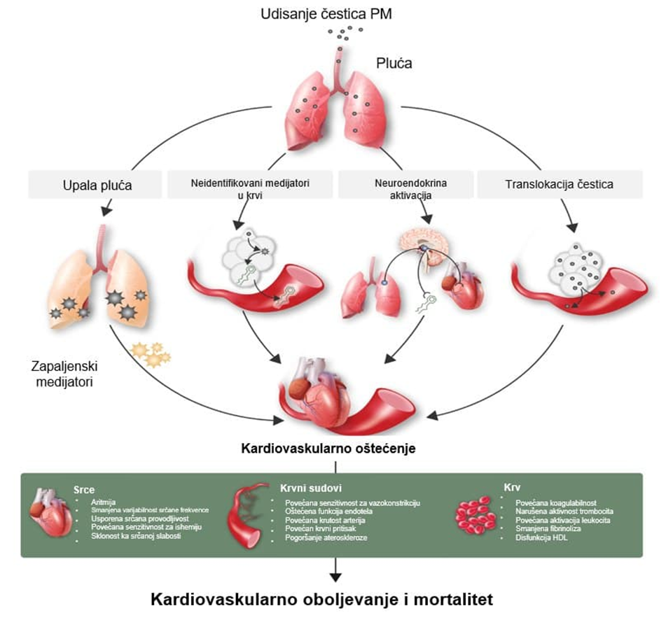

Uticaj zagađenja vazduha na zdravlje ljudi se ogleda kroz akutno i hronično delovanje. Akutan uticaj podrazumeva pojavu simptoma odmah nakon izlaganja zagađenju vazduha, u toku istog dana ili čak dva do tri dana kasnije. U tom slučaju čovek najčešće oseti simptome poput kašlja, kijanja, suzenja očiju, otežanog disanja, što je više povezano sa prisustvom gasovitih zagađujućih materija u vazduhu, dok je pojava angine pektoris, aritmija opasnih po život, srčane slabosti, hipertenzije i akutnog infarkta srca, prvenstveno posledica izlaganja česticama PM2,5. Za sada naučni dokazi pokazuju da samo duži vremenski period izlaganja česticama u toku jednog dana ili naredna dva do tri dana dovode do pojave prvenstveno kardiovaskularnih simptoma.

Hronični efekti zagađenja vazduha su mnogo suptilniji, odnosno bez naznaka ili pojave nekih simptoma tokom dužeg vremena izlaganja, čak i onim koncentracijama zagađujućih materija koje su u okviru propisanih graničnih vrednosti. To je osnovni razlog zbog čega ljudi nisu svesni koliko dugotrajna izloženost zagađenju vazduha (više od jedne godine) utiče na naše zdravlje, s obzirom da tokom tog perioda apsolutno ne moraju da osete ni jedan od simptoma koji bi im ukazao da im se postepeno narušava zdravlje. Među posledicama dugotrajne izloženosti su najbrojnije one koje su u domenu kardiovaskularnih bolesti: ishemijska bolest srca, ateroskleroza, hipertenzija, srčane aritmije, infarkt srca, venska tromboemolija, moždani udar, kardiomiopatije.

**Zakonska regulativa za ambijentalni vazduh**

Kao i kod svih drugih elemenata zaštite životne sredine, složenim sistemom zakonskih i podzakonskih akata uređena je oblast zaštite od zagađenja vazduha, kao i druga pitanja za smanjenje zagađenja vazduha. Pitanje zaštite vazduha u Republici Srbiji regulisano je Zakonom o zaštiti vazduha ("Sl. glasnik RS", br. 36/2009, 10/2013 i 26/2021 - dr. zakon), Konvencijom o prekograničnom zagađivanju vazduha na velikim udaljenostima, Ukazom o proglašenju Zakona o potvrđivanju Amandmana na Montrealski protokol o supstancama koje oštećuju ozonski omotač… Utvrđeni su broj i raspored mernih stanica i mjrnih mesta u određenoj zoni i aglomeraciji, te obim, vrsta i učestalost merenja.

Opšti cilj ovih smernica je da ponude kvantitativne zdravstvene preporuke za kvalitet vazduha, izražene kao dugoročne ili kratkoročne koncentracije određenog broja ključnih zagađujućih materija vazduha. Prekoračenje nivoa smernica za kvalitet vazduha povezano je sa važnim rizicima za javno zdravlje. Ove smernice nisu pravno obavezujući standardi, već pružaju zemljama instrument zasnovan na dokazima, koji mogu koristiti za informisanje o zakonodavstvu i politici. Osim toga, smernice će biti ključna komponenta za podršku globalnoj politici kvaliteta vazduha i razvoju standarda, politike čistog vazduha i drugih alata za upravljanje kvalitetom vazduha. Konačno, cilj ovih smernica je da pruže preporuke koje će pomoći u smanjenju nivoa zagađujućih materija da bi se smanjio veliki zdravstveni pritisak širom sveta koji je rezultat izloženosti zagađenju vazduha.

Monitoring sistem kvaliteta vazduha obuhvata detekciju, osmatranje i praćenje izvora zagađenja vazduha, parametara kvaliteta i kvantiteta, disperzije i efekata zagađujućih supstanci u životnoj sredini. Dobro postavljen i efikasan monitoring sistem jedan je od osnovnih uslova upravljanja kvalitetom životne sredine.

Praćenje kvaliteta vazduha se vrši na lokalnom nivou, na nacionalnom, i na globalnom nivou.

Lokalno praćenje kvaliteta vazduha obuhvata pojedina urbana područja, gradove i njihovu bližu ili širu okolinu. Praćenje kvaliteta vazduha na nacionalnom nivou sprovode određene zemlje dok praćenje na globalnom nivou vrše međunarodne organizacije.

**Rizik za zdravlje**

Rizik za zdravlje zavisi od vrste zagađujuće materije, od koncentracije zagađujućih materija koje se udišu i od mehanizama pomoću kojih izazivaju štetne efekte, koji mogu biti akutni ili hronični. Izvori zagađujućih materija u vazduhu su mnogobrojni, a zagađivači se nalaze na svim mestima na kojima ljudi borave. Područja povećane zagađenosti, sa visokim koncentracijama zagađenja, mogu dodatno pogoršati uticaj na stanovništvo i dovesti do neželjenih zdravstvenih efekata.

